VZNIK STRIEDAVÉHO NAPÄTIA A STRIEDAVÉHO PRÚDU
- pri pohybe permanentného magnetu, alebo zmene magnetického poľa vo vnútri kruhového závitu sa
v závite indukuje elektromotorické napätie Ui.;
- podmienkou je, aby sa vo vnútri závitu menil magnetický indukčný tok;
( MAGNETICKÝ INDUKČNÝ TOK Φ- vyjadruje počet indukčných čiar magnetického poľa prechádzajúcich danou plochou = súhrnný tok magnetickej indukcie danou plochou);
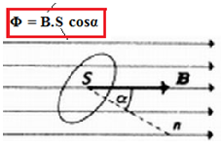

- to isté sa stane ak pernamentný magnet necháme v pokoji a my budeme pohybovať kruhovým závitom
tak, aby sa vo vnútri závitu menil magnetický indukčný tok;
- ak sa vodič, v tvare závitu periodicky otáča vo vnútri magnetického poľa, v jeho vnútri sa bude
meniť magnetický indukčný tok;
- pohyb sa periodicky opakuje, preto sa bude aj magnetický indukčný tok vo vnútri závitu periodicky
meniť;
- v závite sa indukuje elektromotorické napätie Ui ;
- toto napätie sa bude meniť tak isto periodicky- pretože magnetický tok sa mení periodicky (periodicky
= v určitých časových intervaloch sa jeho časový priebeh bude opakovať);
- ak závit pripojíme k uzavretému elektrickému obvodu, začne ním pretekať periodicky sa meniaci
elektrický prúd;
- napätie, ktorého veľkosť a polarita sa periodicky mení, voláme striedavé napätie;
- striedavé napätie vyvoláva v uzavretom elektrickom obvode striedavý prúd;
- striedavé hodnoty napätia aj prúdu zakresľujeme pomocou sinusoidy;
- zdroje striedavého prúdu nazývame generátory striedavého prúdu;
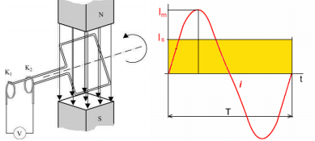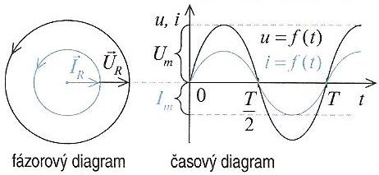
Perióda T
- je čas za ktorý sa priebeh opakuje;
Frekvencia f j
- je počet periód za jednu sekundu;
Zo sínusového priebehu určíme:
1) a, Maximálnu hodnotu napätia Um (+),Um (-) (amplitúda), [ V]
- je maximálne napätie, ktoré dosiahne počas jednej periódy;
b, Maximálna hodnota elektrického prúdu Im (amplitúda); [ A]
- je maximálny elektrický prúd, ktorý dosiahne počas jednej periódy Im;
2) a,Okamžitú hodnotu napätia - u = Um.sin(ω.t) [ V]
- je hodnota napätia v nejakom ľubovoľnom čase t;
b, Okamžitú hodnotu prúdu - i = Im.sin(ω.t) [ A]
- je hodnota elektrického prúdu v nejakom ľubovoľnom čase t;
3) a, Efektívna hodnotu napätia - Uef = Um/ √2 = 0,707.Um
b, Efektívna hodnota striedavého elektrického prúdu .- Ief = Im/ √2 = 0,707.Im;
– zodpovedá takej hodnote jednosmerného el. prúdu pri prechode ktorého rezistorom (odporom) sa uvoľní
za čas t rovnaké teplo, aké by sa uvoľnilo prechodom striedavého prúdu za ten istý čas t.;
4) a, Stredná hodnotu napätia - Us = 2/π. Um= 0,637.Um
b, Stredná hodnota striedavého elektrického prúdu Is = 2/π. Im = 0,637.Im ;

